**[כרומוזומי המין X ו– Y ותכונות אחוזות במין](https://www.google.co.il/url?sa=i&rct=j&q=&esrc=s&source=images&cd=&cad=rja&uact=8&ved=0ahUKEwirx-ShvvbXAhUHZlAKHU4SCKMQjRwIBw&url=https%3A%2F%2Fsocratic.org%2Fanatomy-physiology&psig=AOvVaw0gCAZDYvHXXlpoWJCH5M1e&ust=1512687501689029)**

כרומוזומי המין באדם מהווים זוג לא הומולוגי ובכך הינם יוצאי דופן בהשוואה לאוטוזומים [ [22 זוגות אוטוזומים + XY](https://commons.wikimedia.org/wiki/File:Human_male_karyotpe_high_resolution_-_Chromosome_Y.png) ]. שניהם קשורים בקביעת הזוויג של העובר. קיימת הומולוגיה חלקית באזור קצר בקצות שני הכרומוזומים.

יש הבדל משמעותי בין שני הכרומוזום: כרומוזום ה X הוא גדול ומכיל אלפי גנים אשר לרובם אין קשר לקביעת הזוויג. כרומוזום ה Y לעומת זאת קטן ואיננו פעיל ברובו – הוא מכיל מספר גנים בודדים.

מאחר שאין הומולוגיה בין שני הכרומוזומים, מוטציות או גנים פגומים רצסיביים תמיד יתבטאו בזכר - השכיחות שלהם בגברים גבוהה בהשוואה לנשים [ לדוגמא – המופיליה, ניוון שרירים, עיוורון צבעים].

**להלן פירוט של הגנים העיקריים היושבים על כרומוזום ה X :**

|  |  |  |
| --- | --- | --- |
| **תכונה** | **פגם גנטי רצסיבי aa** | **ביטוי** |
| ראייה תקינה | הסתגלות לחושך  הבחנה בין צבעים | עיוורון לילה  עיוורון צבעים |
| תקינות תאי שריר | ניוון שרירים | חסר תפקוד שרירי השלד, שרירי הנשימה |
| קרישת דם תקינה | חסר בפקטור 8 , 9 | המופיליה |
| מאזן גלוקוז | חסר באנזים G6PD -  מסוכן באכילת פול | תאי דם אדומים רגישים לחמרים מחמצנים ולכן שבירים --> המוליזה --> חסר דם [אנמיה המוליטית] |
|  | **פגם גנטי דומיננטי _ A** |  |
| אמייל תקין בשיניים | אמייל פגום | שיניים חומות |

**ועל כרומוזום ה Y :**

כאמור הכרומוזום לא פעיל ברובו. בשנות ה- 80 אותר עליו **הגן SRY** הקובע התפתחות מערכת רבייה זכרית בעובר. גן נוסף קובע שערות באפרכסת האזן. הגן SRY יושב על הזרוע הקצרה של הכרומוזום והוא **גן בקרה** שהתוצר החלבוני שלו מתקשר אל אזורי בקרה על ה DNA ומפעיל או משתק גנים.

**מטלה:**

1. קביעת הזוויג בבעלי חיים יכולה להיות שונה מזו באדם.

קראו על [דגמים שונים לקביעת הזוויג](https://www.desktopclass.com/wp-content/uploads/2011/02/Transmission-of-Mendelian-factors.jpg) **בעמ' 51** והציגו אותם בטבלה:

|  |  |  |  |
| --- | --- | --- | --- |
| **אורגניזם** | ♀ | ♂ | **הפרט הקובע את הזוויג בעובר** |
| אדם  דרוזופילה | XX הומוגמטית | XY הטרוגמטי | הזכר |
| עופות  פרפרים  עשים |  |  |  |
| חגבים |  |  |  |
| דבורים |  |  |  |

2. איך נוצרות להערכתכם הגמטות בנקבות הדבורים ובזכרי הדבורים? הסבירו תשובתכם.

3. בנקבה יש שני כרומוזומי X בהם גנים רבים וחיוניים שלא קשורים לזוויג. אם כך, הביטוי של גנים אלה צריך להיות **כפול** בתאי הנקבה בהשוואה לזכר. [ראו אנימציה](http://www.hhmi.org/biointeractive/animations/x_inactivation/xinact_frames.htm)  [Calico Cat ]

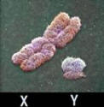

א. האומנם זהו המצב? קראו **בעמ' 182-184** בספר והסבירו את תשובתכם.

ב. ענו על השאלות **בעמ' 184** .

**בהצלחה!**

**עיוורון צבעים**

עיוורון צבעים הוא תכונה תורשתית והגן לתכונה מצוי בכרומוזום ה-X . לגן שני מופעים [אללים] – **האלל הנורמלי** המאפשר ראיית צבעים תקינה הוא דומיננטי [**A**] **והאלל הפגוע** שגורם לעיוורון צבעים הוא רצסיבי [**a**].

שכיחות המחלה גבוהה בהרבה בקרב גברים מאשר בקרב נשים – 8% בגברים לעומת כ-1% אצל נשים. מהי הסיבה לכך?

לנשים יש 2 כרומוזומי X כך שגם אם באחד מהם יש אלל a לעיוורון צבעים, האלל הנורמלי A שעל הכרומוזום השני יאפשר ראיית צבעים תקינה. לעומת זאת בגברים יש כרומוזום X אחד וכרומוזום Y שאיננו מכיל אלל מקביל לראיית צבעים [הוא לא הומולוג שלו]. במצב כזה עיוורון צבעים יופיע תמיד בגברים הנושאים אלל a על כרומוזום הX הבודד שלהם.

**מטלת ביצוע**

1. שאלה: מתי נשים תהיינה עיוורות צבעים? __________________________________

רשמו את הגנוטיפ של נשים אלה לתכונת ראיית צבעים - ____________________

2. היכנסו אל [האתר](http://www.cet.ac.il/science/colors/color9.asp)

[**http://science.cet.ac.il/science/colors/color9.asp**](http://science.cet.ac.il/science/colors/color9.asp) כאן תוכלו לחוש מה רואים עיוורי צבעים בהתבוננם בעולם!

שימו לב לצורות השונות של עיוורון הצבעים – פרטו מהם. __________________________________________________________________________________________________________________________________________________________________________________________

3. ממה למעשה נובע הליקוי בראיית צבעים בלתי תקינה?

ברשתית העין מרוכזים תאים רגישים לאור . קיימים 2 טיפוסי תאים – קנים [Rods] הפעילים בעוצמות אור לא חזקות ואינם רגישים לצבעים ומדוכים [Cones] המופעלים ע"י [אור חזק והרגישים לצבעים](http://science.cet.ac.il/science/colors/color8.asp).

ישנם 3 סוגי מדוכים – 1. הקולטים אור אדום

2. הקולטים אור ירוק

3. הקולטים אור כחול

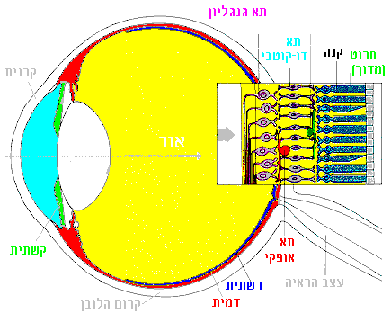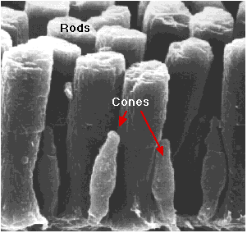

אור

אצל הלוקים בעיוורון צבעים, אחד או יותר מסוגי המדוכים לא פעילים ועל כן עולם הצבעים המתקבל שונה מהמצב הנורמלי. הפגם נגרם כאמור בשל גן לא תקין היושב על כרומוזום ה - X .



התמונה בעיני עיוור צבעים תמונה מקורית

א. האם לאם עיוורת צבעים יכולים להיות בנים שאינם עיוורי צבעים? הסבירו ______________________________________________________________

ב. הציגו בטבלה אילו ילדים יכולים להיוולד לזוג הורים בו לאב ראיית צבעים תקינה והאם נושאת גן לעיוורון צבעים:

גמטות:

|  |  |  |
| --- | --- | --- |
| ♀  ♂ |  |  |
|  |  |  |
|  |  |  |

4. בדקו את ראיית הצבעים שלכם!! -

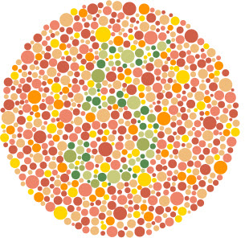

<http://www.playbuzz.com/andreyk14/1-14-2016-10-22-34-pm>

5. עתה ערכו לעצמכם בוחן בנושא עיוורון צבעים- <http://www.amalnet.k12.il/meida/biolog/bio00419.htm>

**מה הציון שלכם?** [כל שאלה 25 נקודות] ________________

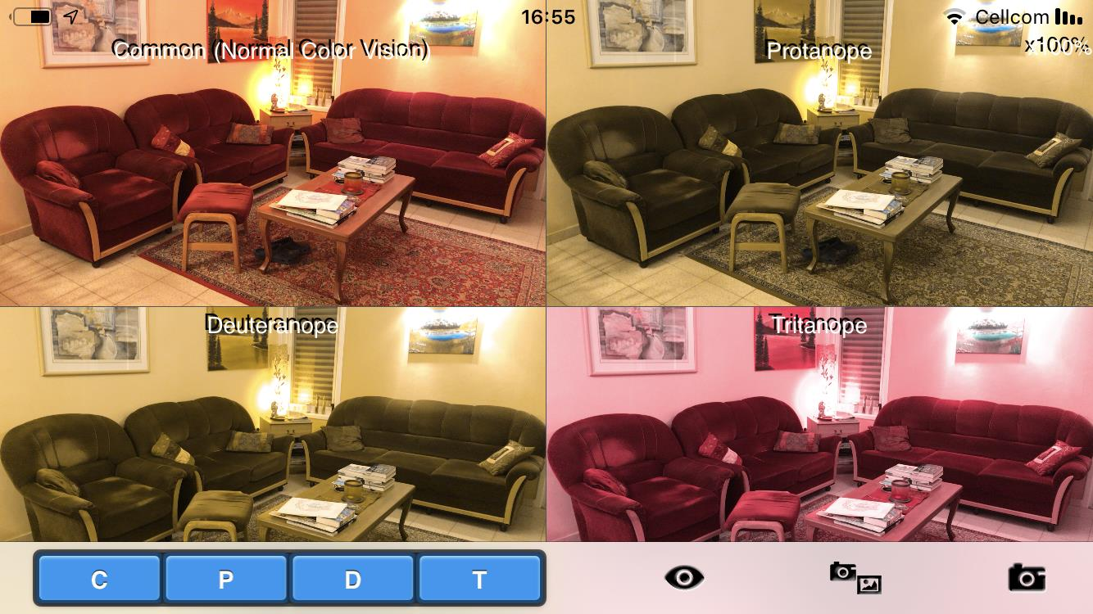

6.**הורידו אפליקציה מתאימה לטלפון הנייד שלכם**

**Chromatic Vision Simulator**

תראו איך העולם נראה בעיני עוורי צבעים

תיהנו ותחכימו!